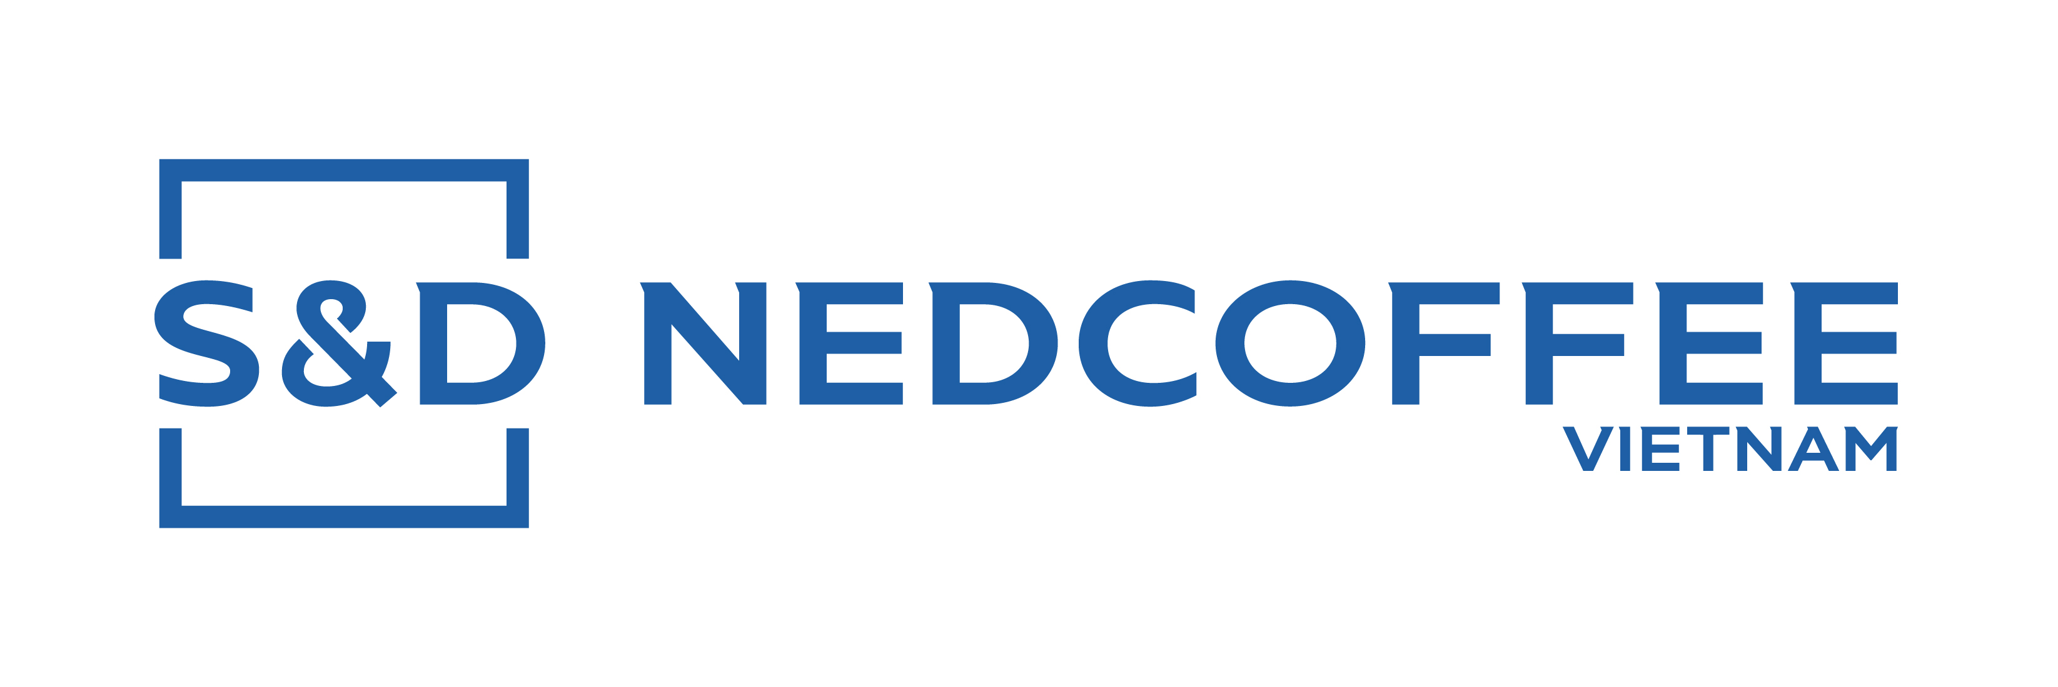

HỢP ĐỒNG KINH TẾ
Coffee Purchase Contract
Số hợp đồng (Nedcoffee Ref): |  |  |  |  | <o.name or ''>
Ngày hợp đồng (Date): |  |  |  |  | <get_date(o.date_order)>
Bên mua/ | <o.company_id.name or ''>
Buyer: | Cụm Công Nghiệp Tân An 2 - TP Buôn Ma Thuột - Tỉnh Đăk Lăk
 | Tel:  VAT No:  Người đại diện: |  | <o.company_id.phone or ''>  <o.company_id.vat or ''>  Nguyễn Phú Hải |  |  |  |  | Fax: | <o.company_id.fax or ''>
 |  |  |  |  |  |  |  | Chức vụ: Giám đốc tài chính
Bên bán/  Seller: | <o.partner_id.name>  <o.partner_id.street>, <o.partner_id.district_id and o.partner_id.district_id.name or ''>, <o.partner_id.state_id and o.partner_id.state_id.name or ''>
 | Tel:  VAT No:  Người đại diện: |  | <o.partner_id.phone>  <o.partner_id.vat>  <o.partner_id.child_ids and o.partner_id.child_ids[0].name or ''> |  |  |  |  | Fax: | <o.partner_id.fax>
 |  |  |  |  |  |  |  | Chức vụ: <o.partner_id.child_ids and o.partner_id.child_ids[0].function or ''>
Chất lượng  Quality:  Kiểm định  Quality check: | Cà phê Robusta Việt Nam, loại nhân xô, niên vụ <o.crop_id.name>, theo bảng tiêu chuẩn thu mua của Nedcoffee Việt Nam <o.crop_id.name>. <centificavn(o)>  Vietnam Robusta coffee, FAQ , crop <o.crop_id.name>, following Nedcoffee Vietnam's purchase standard applied for crop <o.crop_id.name>. <centificaen(o)>  Nhân viên Bên mua kiểm chất lượng  Quality is checked by Buyer's staff.
Khối lượng/  Quantity:  Giá /Price: | <formatLang(o.total_qty,digits=0)>  <formatLang(o.relation_price_unit,0)> |  |  | Kg, Kg, <o.packing_terms_id.vietnamese or ''>, <o.packing_terms_id.english or ''>  Đồng/kilogram, chưa bao gồm thuế GTGT./ Dong/kg, exclusive VAT.
<for each="line in centificate(o)">
Trong đó, giá cộng thêm cho chứng nhận <o.certificate_id.code> <o.premium or 0> đồng/kg. Số tiền này sẽ được chuyển sau khi Bên B giao đủ chứng từ <o.certificate_id.code> cho Bên A.
Including premium for <o.certificate_id.code> certified <o.premium or 0> premium VND/kg, will be paid after seller provides all <o.certificate_id.code> documents of this contract.
</for>
Giao hàng/  Delivery | Giao hàng tại/ Delivery at:  Trễ nhất ngày/ Latest delivery date: |  |  |  |  | <o.delivery_place_id and o.delivery_place_id.name or ''>  <get_date(o.deadline_date)>
Thanh toán/  Payment: | Hợp đồng này chốt giá từ các Hợp đồng bán hàng chưa chốt giá với số lượng như sau:/ This contract fix from No Price Established contracts with quantities as follows: <get_npe_nvl(o)>  Thanh toán bằng tiền đồng theo hình thức chuyển khoản, tương ứng số lượng cà phê thực giao. Tài khoản chuyển tiền thanh toán của bên bán phải được đăng ký tại cơ quan thuế quản lý đơn vị. Hợp đồng sẽ được thanh lý sau khi bên mua nhận được hóa đơn gốc hợp lệ do bên bán phát hành và hai bên ký biên bản thanh lý.  Payment to be done in Vietnamese Dong by bank transfer against actual delivery. Seller's bank accounts for payment must be registered with The tax authority of the Seller. The contract will be liquidated after Buyer receive legal original invoice(s) issued by Seller, and both Parties have signed in the Minute of Contract Liquidation.
Giải quyết tranh chấp/  Arbitration: |  | Tòa án kinh tế Đăk Lăk.  Daklak Economic Court.
Điều khoản khác  Other terms: | Hai Bên cam kết thực hiện đúng nguyên tắc Hợp Đồng, nếu Bên nào vi phạm Bên đó phải chịu trách nhiệm bồi thường. Hợp đồng được lập thành 02 bản, mỗi bên giữ 01 bản có giá trị pháp lý như nhau.  Bên Bán cam kết tuân thủ tất cả các luật và quy định của địa phương, quốc gia và quốc tế về trách nhiệm xã hội doanh nghiệp, bao gồm nhưng không giới hạn các tiêu chuẩn đạo đức và trách nhiệm đối với nhân quyền, lao động, bình đẳng và phúc lợi xã hội, sức khỏe và an toàn, bảo vệ môi trường , bảo tồn thiên nhiên, hối lộ và tham nhũng.  Trong trường hợp Bên Mua yêu cầu, Bên Bán cần cung cấp bất kỳ thông tin hỗ trợ liên quan đến cam kết này. Các quy định trong khoản này được xem là điều khoản của hợp đồng.  Both parties undertake to comply with the terms of this contract. In case any party violates one or more term(s), it shall be responsible for compensation. This contract is made out in 2 (two) original copies, one for each of the Parties, all are identical and legally equal.  Seller undertakes to comply with all the relevant and applicable state, national, and international laws, rules and regulations relating to ethical and responsible standards of behavior relating without limitation to human rights, labor, social equality and welfare, health and safety, environmental protection, nature conservation, bribery and corruption.  Upon Buyer’s request, the Seller shall provide any supporting information regarding such compliance. The provisions of this clause are conditions of this contract.
<o.partner_id.name> |  |  |  |  |  |  | CÔNG TY TNHH CÀ PHÊ HÀ LAN VIỆT NAM

